Задание 1:

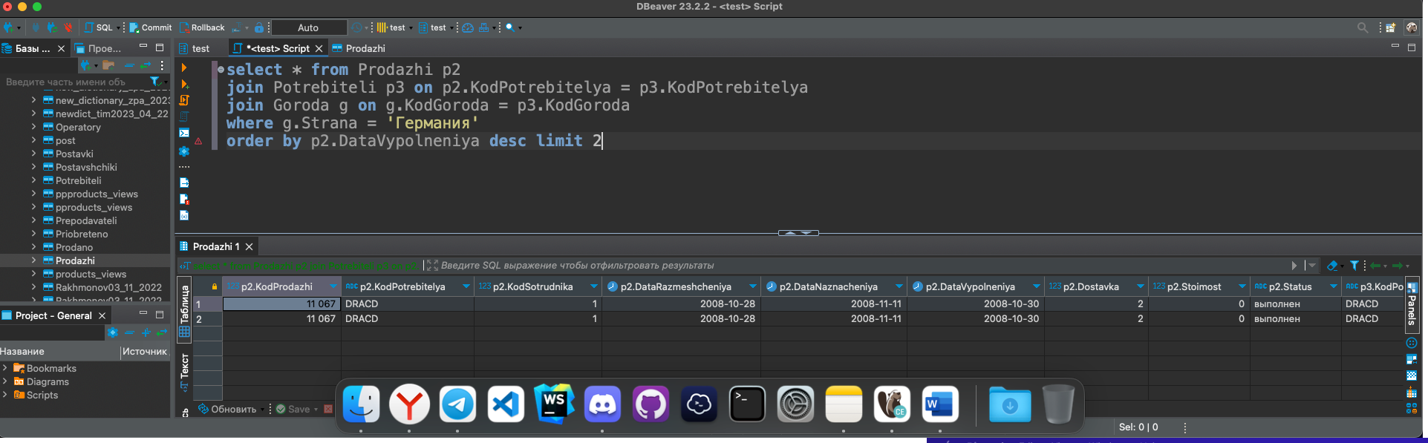

Задание 2:

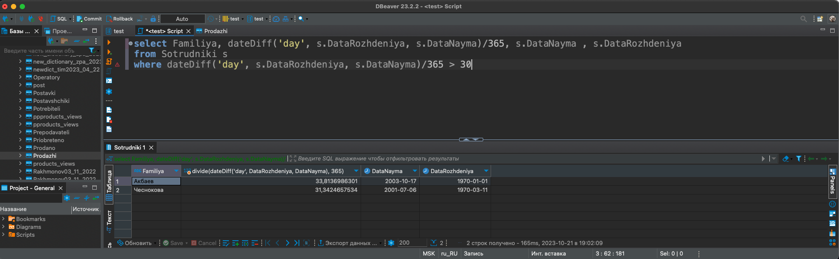

Задание 3:

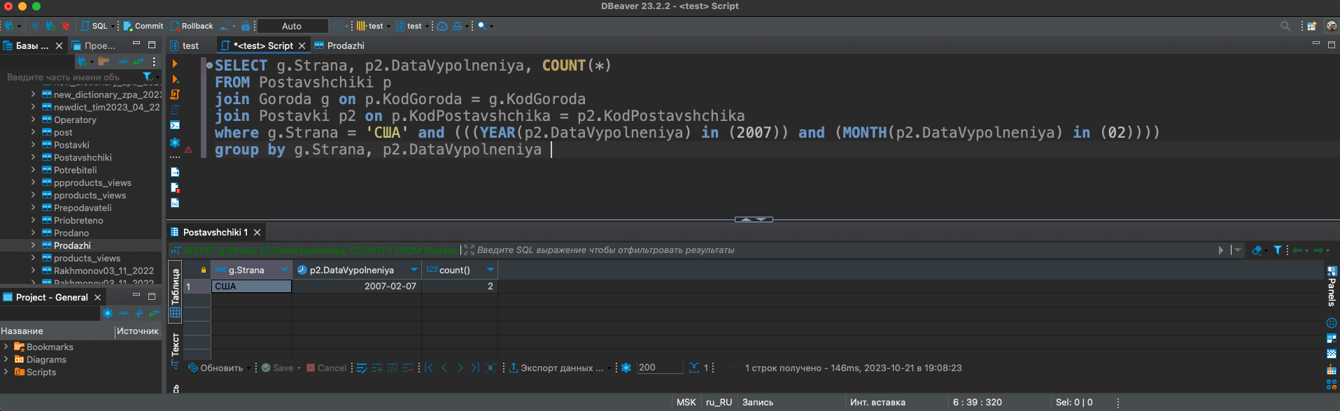

Задание 4:

4.1

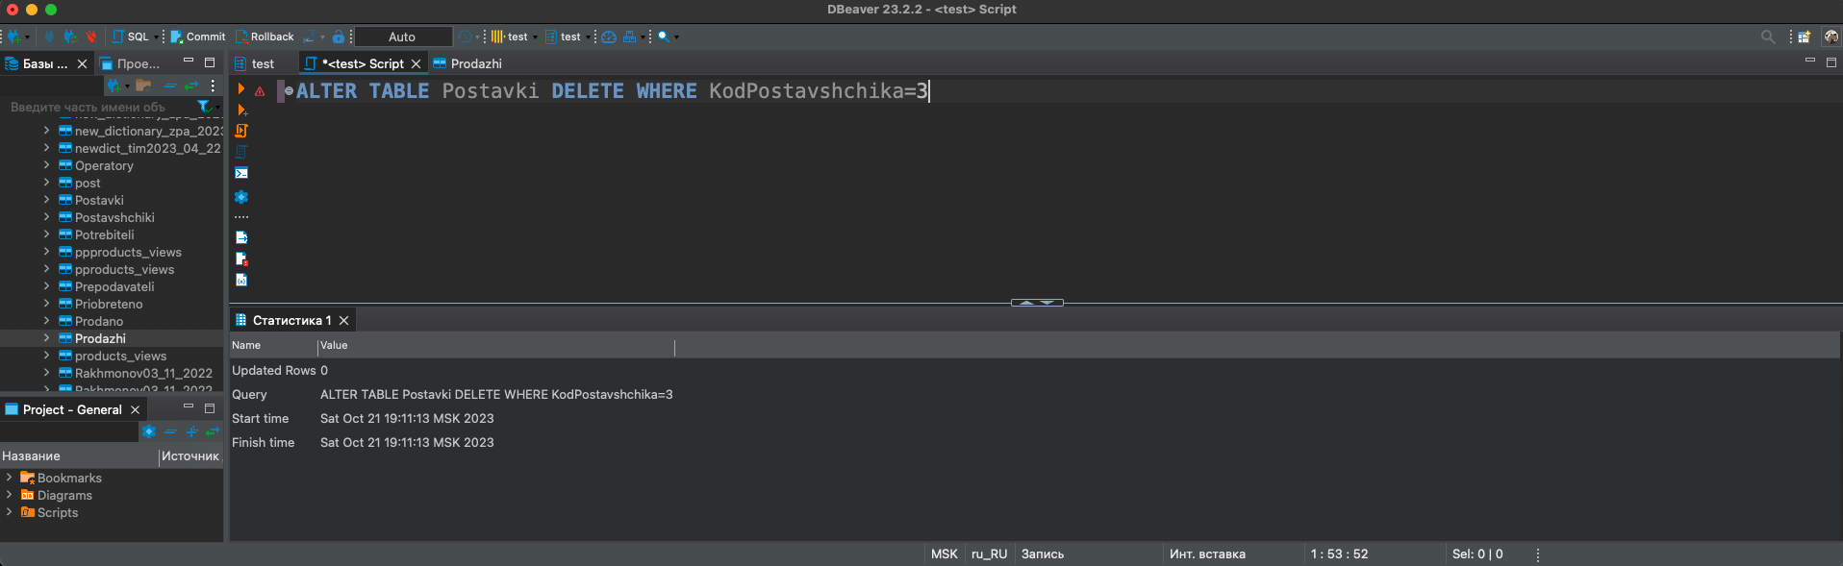

4.2

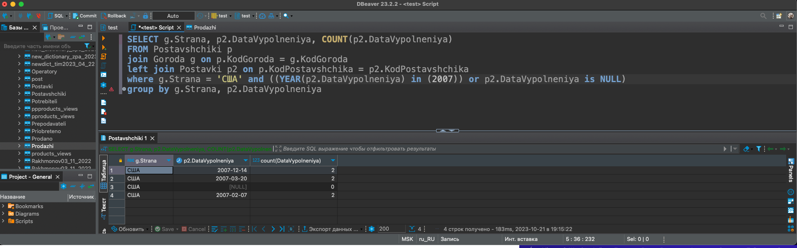

Задание 5:

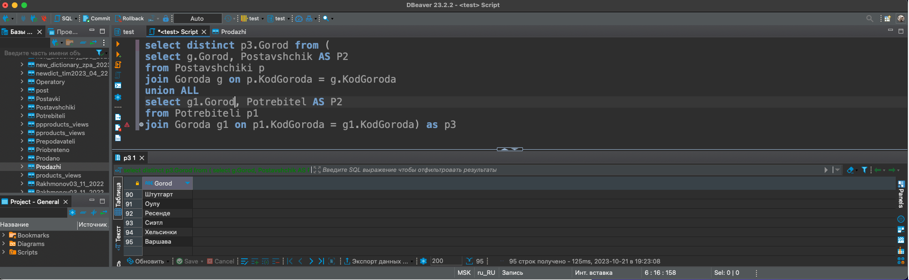

Задание 6:

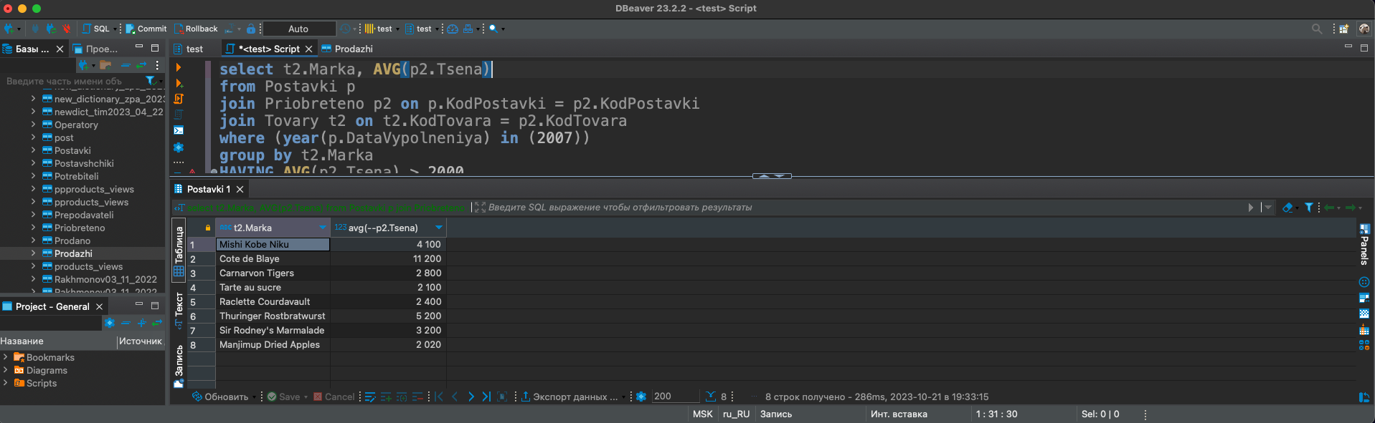

Задание 7:

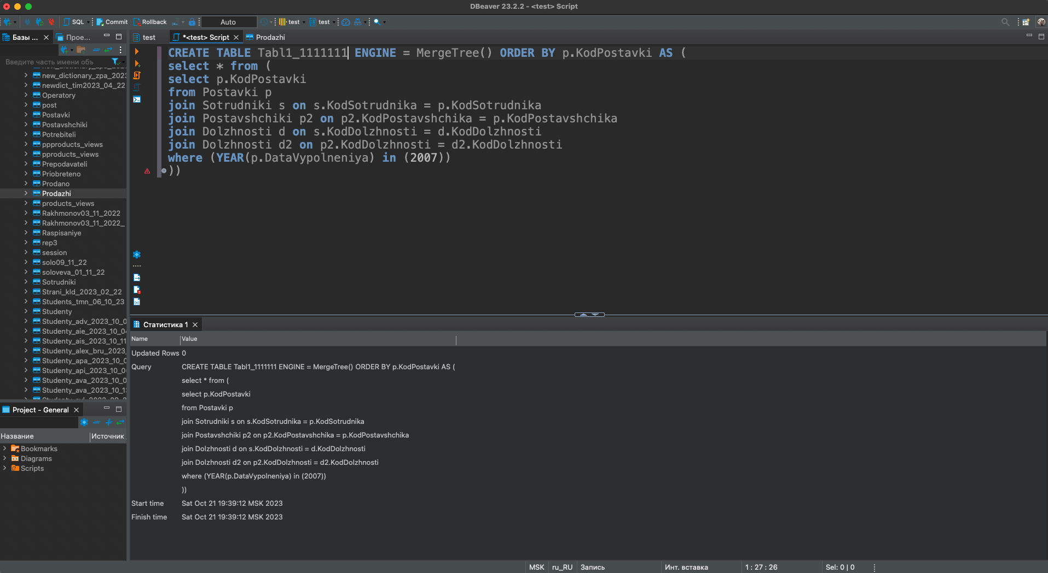

Задание 8:

8.1

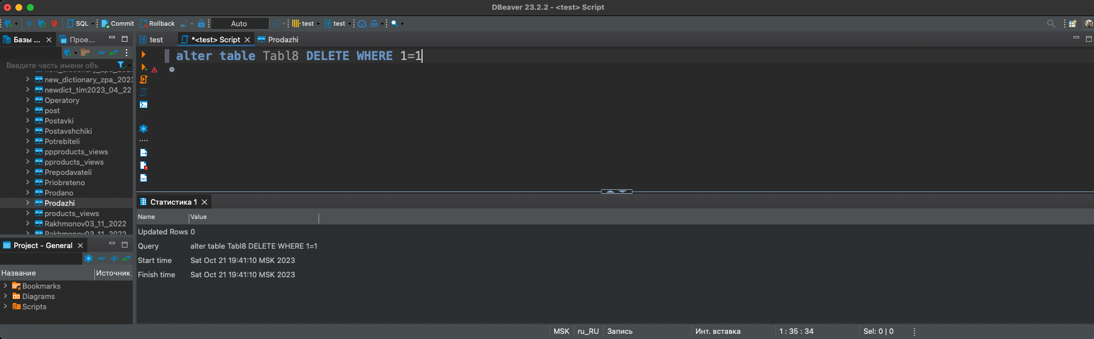

8.2

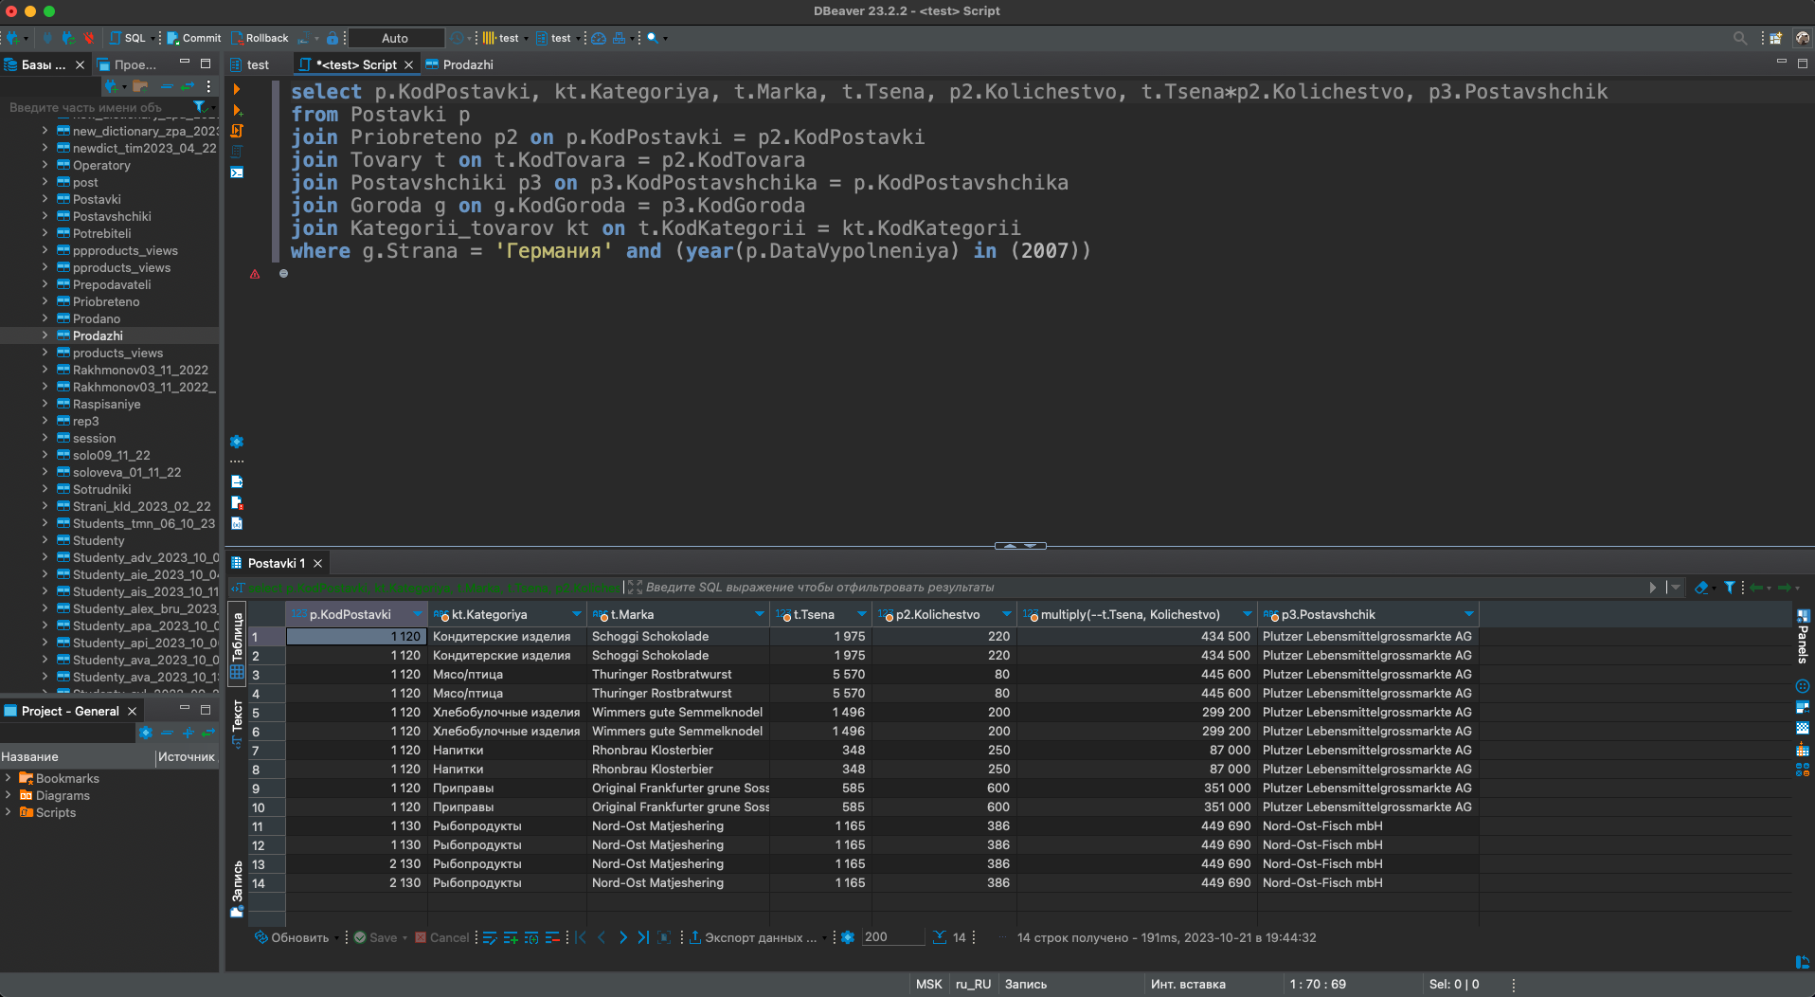

Задание 9:

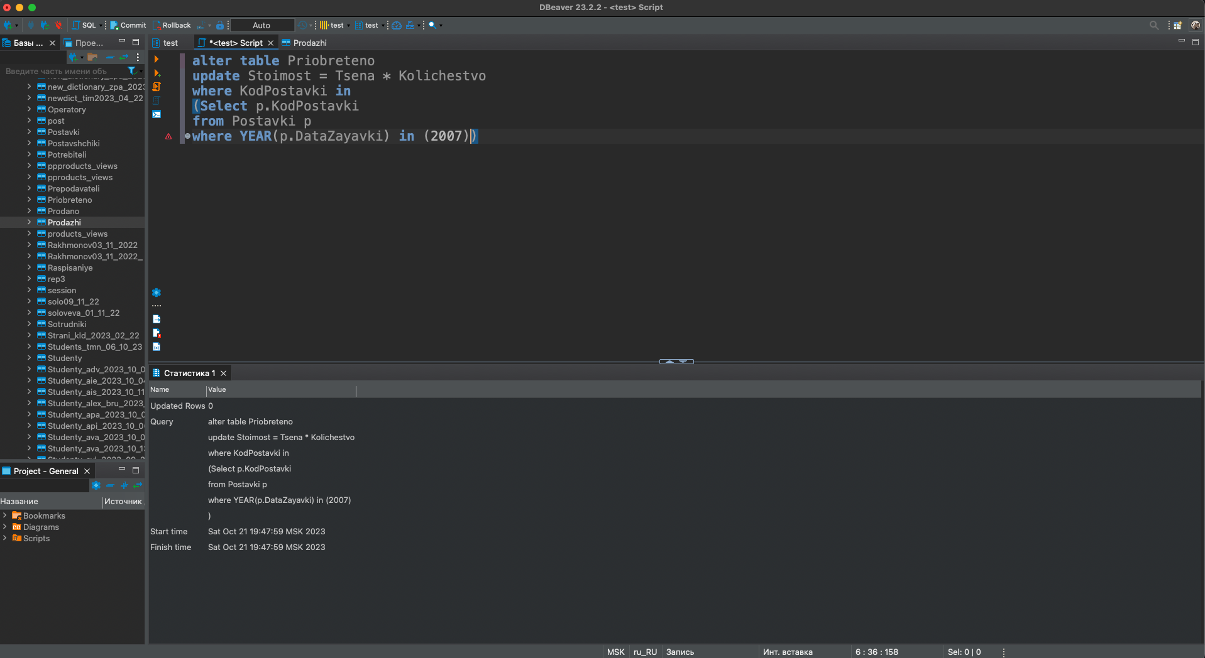

Задание 10:

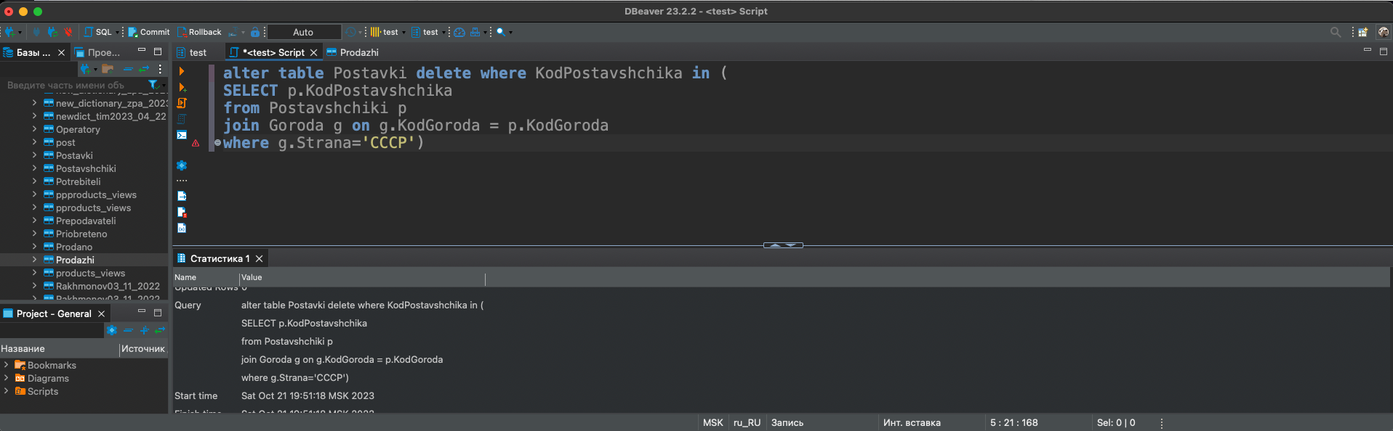

Задание 11:

